# Investigación 5G

## Overview 5G

Las tecnologías 5G habilitarán nuevos servicios seguros y eficientes sin apenas retraso para todo tipo de usuarios y necesidades. Para esto, dichas tecnologías incluirán:

* Nueva Interfaz inalámbrica eficaz y flexible.
* Esquemas de acceso.
* Otras tecnologías de red e inalámbricas.

Habrá dos tipos de arquitecturas:

* Las basadas en radio usarán configuraciones de sistemas 5G Stand-Alone.
* Configuración Non-Standalone con una conectividad dual en el sistema 5G.

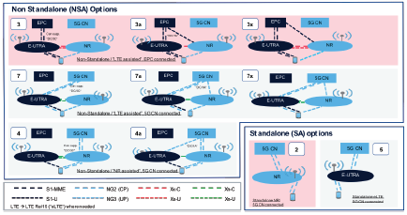

Ilustración 1 Arquitecturas

Los principales componentes de la tecnología 5G son:

* Nuevo espectro de frecuencia.
* Formación de haces MIMO masivo (mMIMO).
* División de la red.
* Multiconectividad.
* Edge y Cloud Computing.

Las redes 5G están destinadas a conectar todo, especialmente en IoT. Pequeñas células toman grandes roles en las estructuras. La combinación de la tecnología en la nube y de la infraestructura de backhaul empieza a ser dominante.

Con la incorporación del 5G a los sistemas IoT, se pueden fabricar en muchos casos sistemas muy fiables y versátiles.

### Tecnologías Inalámbricas.

Del 5G se espera incrementar el espectro eficientemente y apoyar a los rangos de frecuencias actualmente disponibles en los sistemas móviles. Muchas de las bandas de frecuencias del 5G aceptadas se muestran en la siguiente imagen.

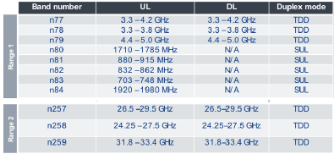

Ilustración 2Frecuencias 3GPP aprobadas para el 5G

En la nueva radio 5G se puede usar para todas las opciones del espectro, pero para un trabajo óptimo se debe tener en cuenta que a más alto sea la frecuencia de transporte, mayor será el componente trasportador y el espaciado del subcarrier y más bajo será el periodo fijado. Un ejemplo: el típico montaje 5G con la banda de los 3.5GHz, el ancho de banda podrá ser 40-100 MHz y el espaciado del subcarrrier 30-60KHz con un periodo fijado de 0.125 ms.

mMIMO incluirá canales de control y comunes con formación e intercambio de haces. La radio 5G soporta 8 capas en Single User-MIMO o 16 capas Multi User-MIMO.

La formación de haces ofrece las ventajas de reutilizar los mismos recursos para muchos usuarios en una sola célula. Esta formación de haces se puede hacer digital, analógica e híbridamente.

### Tecnologías de redes.

Con el 5G se han introducido los cores 5G (5GC) , los cuáles hacen posibles nuevas tecnologías y avances en las redes. Los 5GC se caracterizan, como se verá en la imagen de abajo, por una arquitectura orientada por capas y para el servicio, con un plano de control y un plano de usuario.

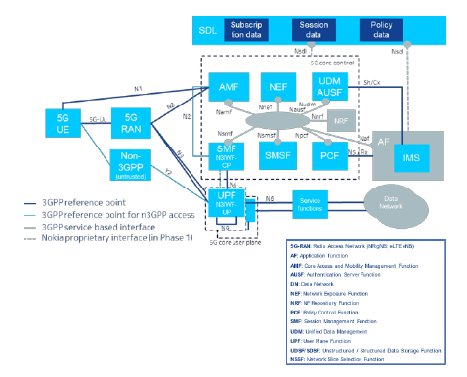

Ilustración 3 5GC Architecture

Las tecnologías 5G basadas en el flujo QoS (Quality of Service) tienen una granularidad mayor al LTE, permitiendo una multi-conectividad, estando el dispositivo 5G conectado a 5G, LTE y al WiFi. El identificador de flujo QoS (QFI) identifica solo el flujo QoS y consiste en los siguientes parámetros:

* 5G QoS Identifier: Tipo de recurso, nivel de prioridad, retraso de paquete, plano de función de usuario y ratio de error del paquete.
* Allocation Retention Allocation.
* Garantízado y Máximo “Flow Britrate”.

## Agrupamiento en sistemas IoT en 5G

Cuando se migran sistemas IoT a plataformas 5G se han discutido muchos retos de manera muy genérica.

Los sistemas de comunicación se dividen en 3 capas. La capa 1 se compone de los diferentes sensores y dispositivos. La capa 2 incluye los operadores móviles con células que soporten **3GPP standard communication.** Y la capa 3 es la que incluye el controlador de red que recolectará toda la información y los datos.

La comunicación Machine to Machine (M2M) solo se puede dar en capas 1 y 2. Con 5G y un habilitador para comunicación M2M se podrá conseguir entre 1 y 10 Gb/s, 1 ms de latencia, y una cobertura y fiabilidad del 100%. Todo esto se está trabajando para terminar a finales de 2020.

En cualquier 3GPP incluido en cualquier red IoT, las técnicas de agrupamiento serán necesarias debido a:

1. **Eficiencia Energética**. En sistemas IoT se requiere mucho tiempo de vida en los sensores o dispositivo. Añadiendo 5G con comunicación M2M, permite a los dispositivos llegar a más de 10 años de batería, por lo que aún sigue siendo un reto en IoT de cara al servicio de la propia red Iot.
2. **Procesamiento Distribuido**. Se filtran los datos de cara a eliminar datos inservibles o redundantes para ahorrar en la transmisión de datos por la red y guardarlos en el servidor.
3. **Manejo de la Jerarquía**. Con una gran cantidad de dispositivos, una jerarquía extensible y dinámica mejorará la efectividad y la eficiencia.

Para resolver los problemas anteriormente mencionados, se pueden aplicar técnicas de agrupamiento. Los racimos, en la capa 1, se forman de un jefe de racimo, elegido para cada racimo, el cúal se encargará del manejo de los datos.

Con agrupamiento, la comunicación M2M solo pasa en la capa 1, por lo que el número de capas comunicándose entre sí se reduce considerablemente el consumo de batería.

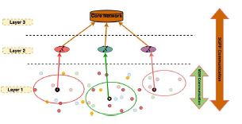

Ilustración 4 3GPP en una red IoT con agrupamiento

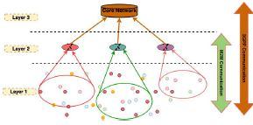

Ilustración 53GPP en una red IoT sin agrupamiento

## Retos en el agrupamiento de cara a 5G.

El primer reto se debe a la gran variedad / diversidad natural de los sistemas IoT, desde dispositivos de bajas prestaciones hasta dispositivos extremadamente avanzados. Para conectar todo, se usan elementos que solo puedan transmitir y no recibir datos, de manera que habrá unos nodos solo que serán los más potentes, que se encargarán de recibir la información sensada por los diferentes nodos. Estos nodos receptores actúan de jefes de grupo en las redes. Para reducir datos redundantes, sensores o dispositivos parecidos se agruparán juntos.

El segundo reto es el coste de la transmisión, ya que en sistemas de IoT el coste de energía es crítico. Como solución algunos de los dispositivos pueden pasarse a Bluetooth, WiFi o ZigBeee puesto que son menos costosos a nivel energético.

El tercer reto se debe a sobre cómo mejorar la experiencia de usuario, empezando por cómo poder medir la utilidad del usuario, ya que cada usuario tendrá unos requerimientos en función de sus necesidades. Por lo tanto, se tendrán que agrupar los nodos en función de dichas necesidades.